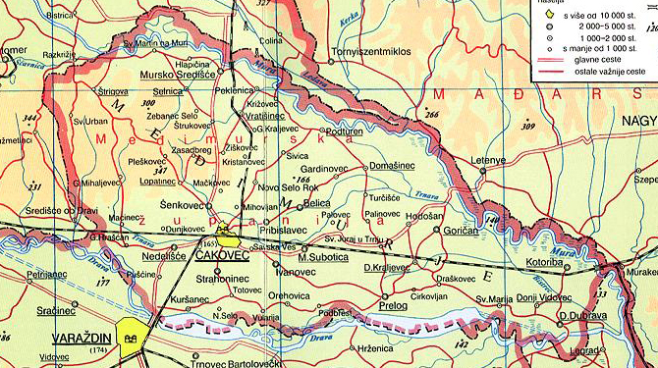

ZADACI:
1. Ponovno pročitaj tekst Moj zavičaj (dolje u prilogu)
2. Na gornjoj karti MEĐIMURJA pronađi naše dvije rijeke: Muru i Dravu i oboji ih plavom bojom.
3. Pronađi sjedište Međimurske županije (grad Čakovec) i zaokruži ga crvenom bojom.
4. Pronađi ostala 2 grada u našoj Županiji (Mursko Središće i Prelog) i zaokruži ih crnom bojom.
5. Pronađi mjesto u kojem živiš (ili najbliže mjesto) i naziv mjesta oboji zelenom bojom.

MOJ ZAVIČAJ

- REPUBLIKA HRVATSKA IMA 21 ŽUPANIJU. (JEDNU OD NJIH ČINI GRAD ZAGREB.)

- NAŠA ŽUPANIJA JE UJEDNO I NAŠ ZAVIČAJ, A ZOVE SE MEĐIMURSKA ŽUPANIJA.

- NALAZI SE NA KRAJNJEM SJEVERU HRVATSKE IZMEĐU RIJEKE MURE I DRAVE.

- ŽUPANIJSKO SJEDIŠTE JE GRAD ČAKOVEC.

- MEĐIMURJE IMA JOŠ 2 GRADA:
MURSKO SREDIŠĆE I PRELOG.

